Formulário de Análise de Gramática
CHEVALIER, Jean-Claude et al (1964)

Domínio
Línguas neolatinas
Classificação
Gramática francesa
Período
Séc. XX
Autoria
 | SOBRENOME, Nome | CHEVALIER, Jean-Claude (1)  BLANCHE-BENVENISTE, Claire (2)  ARRIVÉ, Michel (3)  PEYTARD, Jean (4)
 | Data de nascimento | 1925/04/05 (1)  1935/01/14 (2)  1936/12/07 (3)  1924/05/09 (4)
 | Data de falecimento | 2018/12/18 (1)  2010/04/29 (2)  2017/04/03 (3)  1999/07/10 (4)
 | Nacionalidade | França
 | Naturalidade | Tours (1)  Aix-en-Provence (2)  Neuilly-sur-Seine (3)  ? (4)
 | Naturalização | Não se aplica
 | Escolaridade | Pós-graduação
 | Profissão | -Especialista em análise de textos literários;  -Historiador da linguística;  -Assistente na Sorbonne;  -Professor nas universidades de Lille e Paris 8;  - Membro do Haut Conseil de la langue française. (1)  - Professora na Universidade de Provence (2)  - Escritor e linguista francês,  Professor na Universidade de Paris x Nantes (3)  Professor na Universidade de Franche-Comté) (4)
 | Gênero/Sexo | Masculino  Feminino
 | Outras publicações | - CHEVALIER, Jean-Claude. Histoire de la grammaire française. Paris: Armand Colin, 1968.  - CHEVALIER, Jean-Claude. Linguistique et grammaire du français. Paris: Armand Colin, 1973.  - CHEVALIER, Jean-Claude. Les grandes grammaires françaises d’Amyot à Hachette. Paris: Armand Colin, 1968.  - BLANCHE-BENVENISTE, Claire, et al. Grammaire et Histoire de la grammaire. Hommage à la mémoire de Jean Stéfanini. 1990 (ISBN 978-285399200-8)  - BLANCHE-BENVENISTE, Claire. Le français parlé, études grammaticales, CNRS, 1998 (ISBN 9782222040835)  - ARRIVÉ, Michel. Linguística e Psicanálise. Freud, Saussure, Hjelmslev, Lacan e os Outros. 1986  - PEYTARD, Jean. Linguistique et enseignement du français. Front Cover. Émile Genouvrier. Larousse, 1970
Obra
 | Título completo | Grammaire Larousse du français contemporain
 | Título curto | Grammaire Larousse du français contemporain
 | Ano de publicação da primeira edição | 1964
 | País em que a primeira edição foi publicada | França
 | Cidade em que a primeira edição foi publicada | Paris
 | Quantidade de edições | 5?
 | Número da edição analisada | 1
 | Ano de publicação da edição analisada | 1964
 | País em que a edição analisada foi publicada | França
 | Cidade em que a edição analisada foi publicada | Paris
 | Editora responsável pela edição | Librairie Larousse
 | Quantidade de páginas | 495
 | Idioma em que foi escrito | Francês
 | Idioma analisado pelo material | Francês
 | Tipo de gramática | Gramática descritiva  Gramática escolar LM  A Grammaire Larousse du français contemporain, portanto, dirige-se tanto àqueles que aprendem francês quanto àqueles que redigem relatórios ou discursos. Com esse objetivo, dois planos estão constantemente articulados:  O dos princípios básicos da língua, constituídos em um sistema simples de compreender e apresentado sob a forma de regras ou de quadros. Assim, será garantida uma boa ortografia e uma língua adequada às normas visadas (p.5)
 | Presença de exercícios | Não há
 | Design gráfico | Apenas textos, em preto e branco
Sumário
PREMIÈRE PARTIE: LES ÉLÉMENTS CONSTITUANTS DU DISCOURS
I. Les divisions du discours (p. 9)
II. Les sons et les signes (p. 13)
Les sons (p. 13)
L’écriture (p. 27)
Les signes de ponctuation (p. 32)
III. Le vocabulaire français (p. 45)
La formation du vocabulaire : les emprunts (p. 46)
Les procédés de formation (p. 49)
Les changements de sens (p. 58)
IV. La phrase simple (p. 62)
La phrase simple à plusieurs éléments (p. 62)
Structure de la phrase simple affirmative (cas général) (p. 66)
Structure de la phrase simple affirmative (cas particuliers) (p. 81)
Structure des phrases négatives, exclamatives, interrogatives (p. 90)
V. De la phrase simple à la phrase complexe (p. 98)
La représentation et l’ellipse (p. 98)
Les constructions segmentées (p. 100)
Les relations (p. 107)
VI. La phrase complexe (p. 110)
Généralités (p. 110)
Les propositions : sujet, verbe, attribut (p. 110)
Les propositions compléments de nom et d’adverbe (p. 122)
Les propositions circonstancielles (p. 124)
Les propositions relatives (p. 156)
DEUXIÈME PARTIE : LES PARTIES DU DISCOURS
I. Le nom (p. 162)
Le substantif et le nom propre (p. 164)
a. Le genre des substantifs (p. 164)
b. Le nombre des substantifs (p. 170)
c. Les fonctions du substantif (p. 176)
II. L’adjectif qualificatif (p. 190)
Généralités (p. 190)
Le genre et le nombre. L’accord (p. 190)
Les degrés d’intensité et de comparaison (p. 197)
Les fonctions de l’adjectif qualificatif : l’épithète, l’attribut et l’apposition (p. 202)
La place de l’adjectif épithète (p. 204)
III. La détermination (p. 209)
Généralités (p. 209)
L’article (p. 213)
Les pronoms personnels (p. 228)
Les adjectifs et pronoms démonstratifs (p. 240)
Les adjectifs et pronoms possessifs (p. 246)
Les adjectifs et pronoms relatifs (p. 253)
Les adjectifs numéraux (p. 260)
Les adjectifs et pronoms indéfinis (p. 265)
IV. Le système verbal (p. 281)
Généralités (p. 281)
Les formes (p. 284)
Les constructions (p. 321)
Valeurs et emplois. Temps, modes, époques (p. 334)
a. Généralités (p. 334)
b. L’indicatif (p. 336)
c. Le subjonctif (p. 359)
d. L’impératif (p. 368)
e. L’infinitif (p. 370)
f. Les participes (p. 374)
L’accord du verbe (p. 380)
La concordance des temps (p. 389)
V. Les mots invariables (p. 392)
Généralités (p. 392)
Les prépositions (p. 394)
Les conjonctions (p. 405)
Les adverbes (p. 414)
L’interjection (p. 434)
TROISIÈME PARTIE: LA VERSIFICATION
I. Éléments phonétiques de la versification française (p. 439)
II. Les règles du vers traditionnel (p. 442)
Structure du vers (p. 442)
La rime et la césure (p. 444)
La versification et la syntaxe (p. 450)
III. Les différentes sortes de vers (p. 452)
IV. Les groupes de vers (p. 456)
V. La versification dans la poésie moderne (p. 461)
Bibliographie (p. 469-470)
Index (p. 471-495)
Objetivos do autor
“La Grammaire Larousse du français contemporain est destinée à succéder à l'ancienne Grammaire Larousse du XXe siecle, qui datait de 1936. Ce livre a été pendant trente ans un admirable outil d'étude et de consultation, en sorte qu'on aurait pu envisager en 1964 une simple modernisation” (p.5).

“Nous étions d'autant plus contraints de choisir que nous avons désiré que l'ouvrage füt aussi complet que possible; on trouvera donc non seulement un important chapitre d'étude des sons, dont la justification n'est pas à faire dans un tel ouvrage, mais aussi des développements sur la lexicologie et la versification, qui se réclament d'une définition assez large de la grammaire. Notre intention a été de fournir un manuel d'étude aussi complet que possible” (p.6).

Essa gramática francesa, portanto, conheceu no século XX, a partir dos anos 1960 sobretudo, um poderoso renascimento, sustentado pelo prestígio científico da linguística, pela multiplicidade e pelo dinamismo das pesquisas de tipos estrutural e transformacional. Dessa profusão, os autores da Grammaire Larousse du français contemporain tiraram amplamente proveito, propondo um plano de conjunto claro, baseado nos constituintes da frase e utilizando análises elegantes — por exemplo, para os pronomes, os tempos verbais, as frases centradas em c’est e il y a, etc. Mas também explorando novos domínios, como as realizações da língua falada. Assim, eles combinaram, em um quadro aceitável pelo maior número de pessoas, riqueza, clareza e eficácia.
Essa busca pela eficácia foi uma das principais preocupações dos autores. Linguistas, mas também especialistas no ensino do francês como língua materna e como língua estrangeira — cujo vínculo de interesses e abordagens é hoje mais evidente —, eles sempre buscaram oferecer aos usuários da língua, em qualquer nível que estivessem, uma ferramenta de trabalho indispensável. A Grammaire Larousse du français contemporain, portanto, dirige-se tanto àqueles que aprendem francês quanto àqueles que redigem relatórios ou discursos. Com esse objetivo, dois planos estão constantemente articulados:
- O dos princípios básicos da língua, constituídos em um sistema simples de compreender e apresentado sob a forma de regras ou de quadros. Assim, será garantida uma boa ortografia e uma língua adequada às normas visadas;
- O das realizações concretas, inscritas em uma rica escolha de exemplos tomados da literatura, sobretudo contemporânea, ou de expressões recolhidas diretamente do uso. (p.5)
Concepção de língua, norma e gramática
Língua
La langue se présente à nous comme une suite de signes dans laquelle nous découpons des éléments significatifs en nous aidant des formes et du sens. (p.9)
Classe de palavras
9 classes: Substantivo, Adjetivo, Artigo, Pronome, Verbo, Preposição, Conjunção, Advérbio, Interjeição.
Especificidades
Corpus de referência
Usos de textos literários escrito até o fim do século XVIII.
Usos de textos literários escrito no século XIX.
Usos de textos literários escrito no século XX e XXI.
Inspiração / referência recebida
- Guillaume Apollinaire
- Louis Aragon
- Michel Butor
- Marguerite Duras
- Nathalie Sarraute
- Jean-Paul Sartre
Inspiração/referência exercida
- RIEGEL, Martin; PELLAT, Jean-Christophe; RIOUL, René. Grammaire méthodique du français. Paris: Presses Universitaires de France, 1994.
- DENUEX, Michel. Praxis-Grammatik Französisch. München: Oldenbourg Verlag, 1999.
- LUCIANI, Giovanna; GUIRAUD, Yves. Grammatica pratica del francese dalla A alla Z. Milano: Hoepli, 2005.
Estado da arte
- FOULLET, R. Grammaires du français et discours grammaticaux contextualisés. Disponível em: https://hal.archives-ouvertes.fr. Acesso em: 10 dez. 2024.
- LAUDE, Jean-Claude. La Grammaire Larousse du français contemporain dans le contexte des grammaires pédagogiques. Disponível em: https://fr.cairn.info. Acesso em: 10 dez. 2024.
- DENUIT, Michel. Les grammaires de référence dans l’enseignement du français. Disponível em: https://journals.openedition.org. Acesso em: 10 dez. 2024.
Informação complementar
Redator/Revisor
Arielly de Assis (Redatora)
Sofia Perrone Medina (Revisora)
Data de análise
22/10/2025
Obra completa (anexo do pdf).
Obra no acerv Mugra
Foto do autor (anexo de imagem)
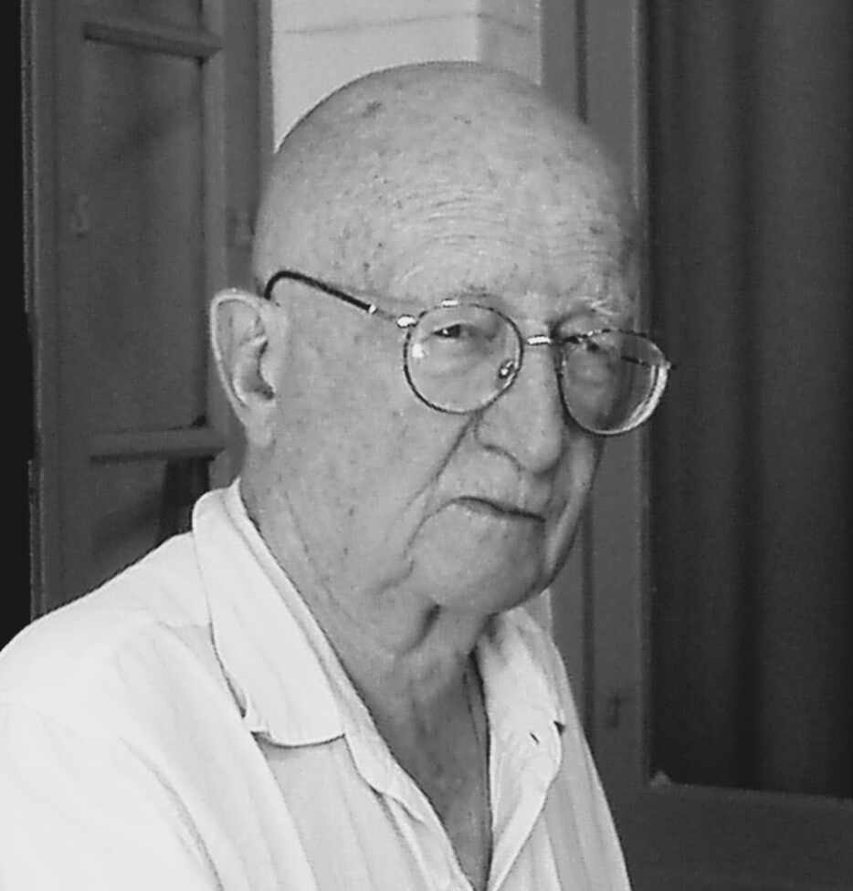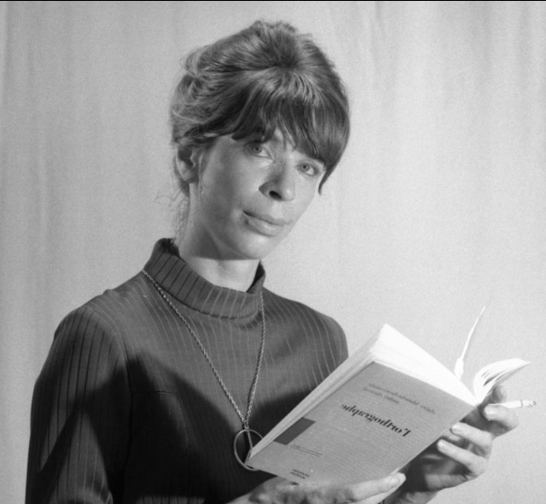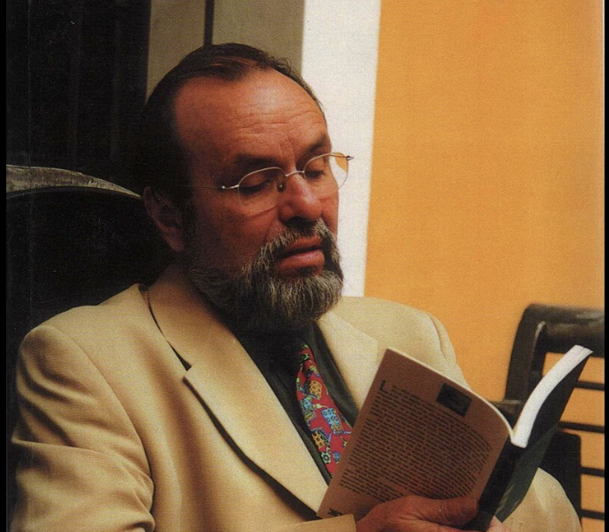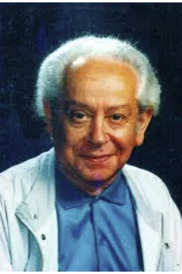
Localização da foto na web
- https://www.lemonde.fr/disparitions/article/2018/12/24/mort-du-linguiste-jean-claude-chevalier_5401877_3382.html
- https://fr.wikipedia.org/wiki/Claire_Blanche-Benveniste
- https://share.google/eAgMV2ExHT6CUnQ9L
Localização da obra no acervo
Acervo MuGra
Referências
- https://ctlf.huma-num.fr/n_fiche.php?n=763
- https://fr.wikipedia.org/wiki/Claire_Blanche-Benveniste
- https://pt.wikipedia.org/wiki/Michel_Arriv%C3%A9
- https://share.google/eAgMV2ExHT6CUnQ9L
Referência bibliográfica do item no acervo
CHEVALIER, Jean-Claude ; BLANCHE-BENVENISTE, Claire ; ARRIVÉ, Michel ; PEYTARD, Jean. Grammaire Larousse du Français Contemporain. 1 ed. Paris: Librairie Larousse, 1964.

